附件1
2020年度禅城区高新技术企业树标提质扶持资金
申请表
申请单位（盖章）： 申请日期： 年 月 日
单位名称 |  | 组织机构代码
单位性质 | □国有企业 □集体企业 □中央驻地方企业  □合资（合作）企业 □外商投资企业 □民营企业  □股份制企业 □事业单位
法定代表人 |  | 注册时间 |  | 年 月 日
注册地址
注册资金 | 万元 | 所属地税务部门
单位负责人 |  | 联系电话（手机）
单位联系人 |  | 联系电话（手机）
2020年度  营业收入 | 万元 | 2020年度  资产总额 |  | 万元
2020年度缴纳企业所得税金额 | 万元
申请扶持项类别 |  | 申请选项  （选择请打√） |  | 备注
第一项：标杆高新技术企业 |  | （ ） |  | 文件号：
第二项：企业研发费税前加计扣除补助（对象：研发加计扣除额度在30万元以上） |  | 规模以上高企（ ） |  | 研发加计扣除额： 万元  高企证书编号：  行业类型：
 |  | 非规模以上高企（ ） |  | 研发加计扣除额： 万元
第三项：企业自建研发机构备案 |  | （ ） |  | ——
单位承诺和无重复申请申明：
本单位已阅读并了解《佛山市禅城区高新技术企业树标提质行动计划(2018-2020年)》、《佛山市禅城区2020 年促进高新技术企业规模化扶持办法》指引，本单位符合扶持条件，承诺积极服务禅城区经济建设。
我公司声明：此次2020年度禅城区高新技术企业树标提质扶持资金所提交申请资料真实有效。如有不实之处，愿负相应的法律责任，并承担由此产生的一切后果。
申报单位（盖章）： |  |  | 负责人（签名）：  年 月 日
镇街经济发展办公室初审意见：  单位（盖章）  年 月 日 |  |  | 区经济和科技促进局复核意见：  单位（盖章）  年 月 日
填表说明：
1.所属税务部门填写缴纳企业所得税对应的税务局，与年度纳税申请表上的印章一致；
2.申请扶持项文件号,如：佛府办〔2019〕450号等；
3.规模以上行业类型，如：规上工业、服务业、建筑业、批零、住餐、房地产开发经营等。且达到该行业类型的标准条件。
4.此表由申报单位填写，一式两份，盖章后附齐相关材料交到所属镇街街道经济发展办公室。
此页为附注参考，不用打印装订
附注：
（一）申请第一项扶持需提供附件材料：
1.申请单位的营业执照复印件；
2.获得市级部门的标杆高新技术企业批复文件；
3.获得高新技术企业证书复印件（有效期内）；

（二）申请第二项扶持需提供附件材料：
1.申请单位的营业执照复印件；
2.近一个会计年度企业所得税纳税申请表，需加盖区税务部门业务受理印章；
（要求整份纳税申请表，必须含《免税、减计收入及加计扣除优惠明细表》、《研发费用加计扣除优惠明细表》等）
3.若为规模以上高企，需要提供有效期内高新技术企业证书复印件及国家统计直报情况的系统截图等佐证材料 （参考图1）。

（三）申请第三项扶持需提供附件材料：
1.申请单位的营业执照复印件；
2.获得市科技局的企业自建研发机构备案批复文件；
3.企业填报完成国家统计直报情况的系统截图。 （参考图1）
参考图1
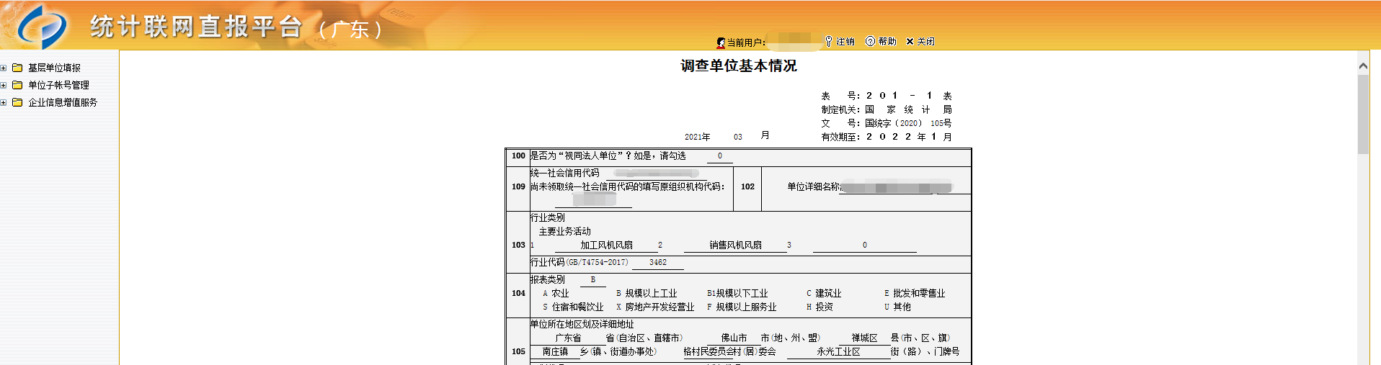

注：“四上”企业（规模以上工业企业、资质内建筑业企业、限额以上批零企业、限额以上住餐企业、房地产开发经营企业和规模以上服务业企业简称“四上”企业）标准及条件：（一）规模以上工业企业：年主营业务收入2000万元及以上的工业法人企业；（二）资质内建筑业企业：具有总承包或专业承包建筑业资质的所有独立核算建筑业法人企业；（三）限额以上批零企业：1. 批发业：年主营业务收入2000万元及以上的批发业法人企业；2. 零售业：年主营业务收入500万元及以上的零售业法人企业；（四）限额以上住餐企业：年主营业务收入200万元及以上的住宿业、餐饮业法人企业；（五）房地产开发经营企业：有开发经营活动的全部房地产开发经营业法人单位；（六）规模以上服务业企业：年营业收入1000万元及以上服务业法人单位（交通运输、仓储和邮政业，信息传输、软件和信息技术服务业，水利、环境和公共设施管理业和卫生行业年营业收入达到2000万元及以上；居民服务、修理和其他服务业，文化、体育和娱乐业和社会工作行业年营业收入达到500万元及以上）。

